GE Rohrschott120 d63

Geberit

Eigenschaften

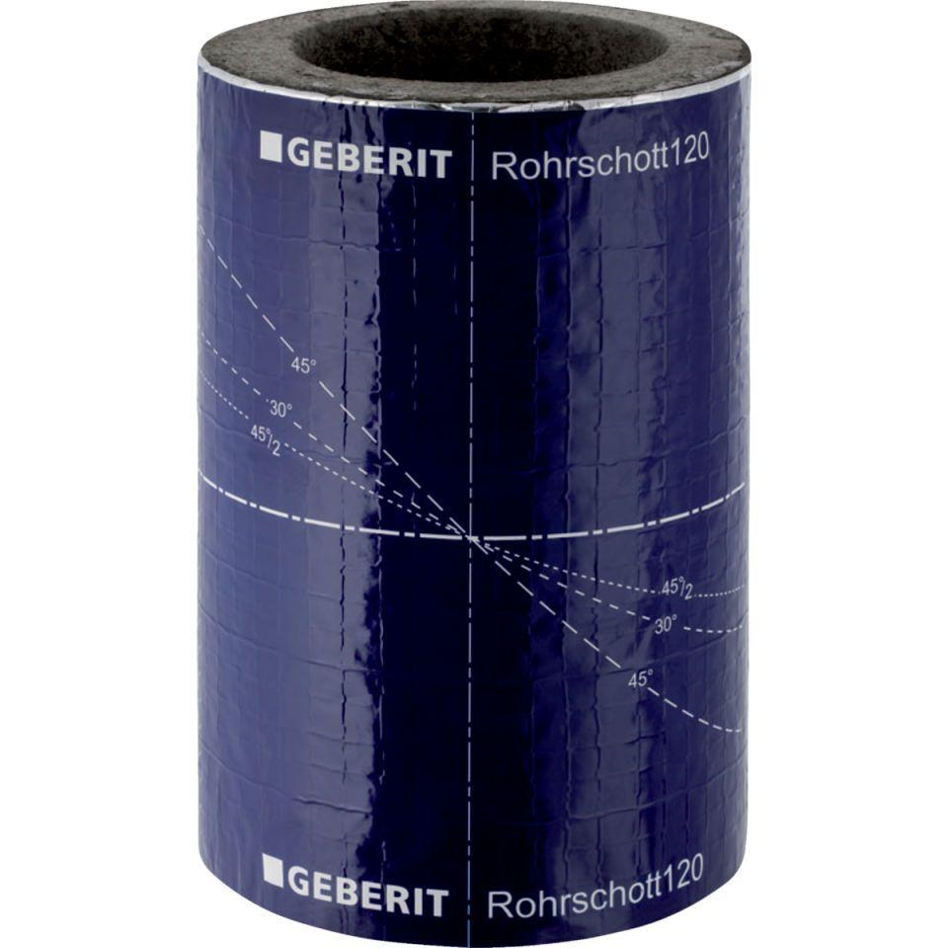

GTIN:

4025416731375

HAN:

306820001

Produkt

Rohrschott

Durchmesser (mm)

63,00